 | Inbjudan till VINDELNSKYTTET  Söndag 3 november 2013  (Dagen efter Nationella SM i Umeå)  OBS! Gäller även som testtävling! | 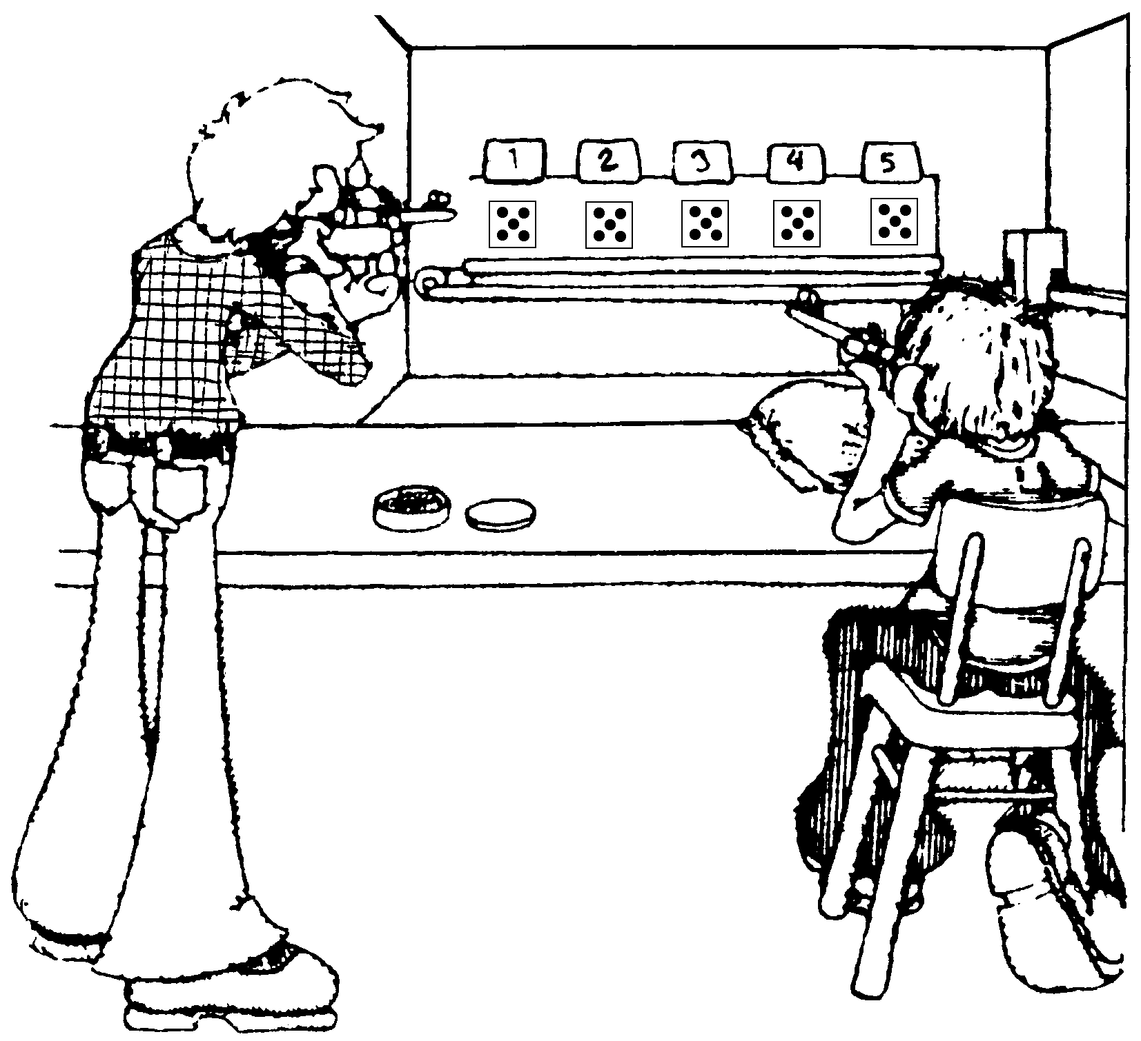

Ramselefors Skytteförening inbjuder samtliga skyttar till luftgevärstävling i
Vindelns Skyttehall i Fritidscentrum

Bestämmelser för tävlingen:
Klass Skjutprogram Förtydligande av klass Skjuttid Avgift Testtävling
L 7 40 skott sittande med stöd Skytt född 2007 eller senare 45 min 80 kr
L 9 40 skott sittande med stöd Skytt född 2005 – 2006 45 min 80 kr
L 11 40 skott sittande med stöd Skytt född 2003 – 2004 45 min 80 kr
L 13 40 skott sittande med stöd Skytt född 2001 – 2002 45 min 80 kr
L 13S 20 skott stående Skytt född 2001 eller senare 30 min 40 kr
L 15Sim 40 skott sittande med stöd Skytt född 1999 – 2000 45 min 80 kr ← Ny klass!
L 15R 40 skott sittande med remstöd Skytt född 1999 eller senare 45 min 80 kr
L 15S 40 skott stående Skytt född 1999 – 2000 50 min 80 kr + 20 kr
L 17 40 skott stående Skytt född 1997 – 1998 50 min 100 kr + 20 kr
L 20 40 skott stående Skytt född 1994 – 1996 50 min 100 kr + 20 kr
Seniorer 40 skott stående Skytt född 1970 – 1991 50 min 100 kr + 20 kr
Veteraner 40 skott stående Skytt född 1969 eller tidigare 50 min 100 kr + 20 kr
Övriga 40 skott sittande med stöd Skytt född 1998 eller tidigare 45 min 80 kr
Handikapp 20 skott sittande med stöd Skytt med handikapp 30 min 40 kr
Allmänt
Heltalstolkning i samtliga klasser. Särskjutning om klasseger vid lika totalresultat. 15 minuters förberedelsetid för samtliga klasser. För ståendeklasserna (ej klass 13S) inkluderar denna tid även alla provskott!

Finalskjutning
De bästa skyttarna i sittande respektive stående, oavsett klass, skjuter en final efter sista skjutlaget.

Prisutdelning
Priser kommer att delas ut till samtliga deltagare i de yngsta klasserna samt till de främsta i övriga klasser

Extra bestämmelser för testtävlingen:
Program: 40 skott för Dam, Damjunior, Junior C samt Veteran. Övriga klasser 60 skott (1 tim 15 min)
40-skottsskyttar får komplettera till 60 skott om de vill.

Klasser: Senior E, A, B, Dam, Junior A, B, C, Damjun A, B, C, Veteran 45, 55, 65

Lagtävling: Föranmälda 3-mannalag, inga avgifter, inga priser, anmälan före första start!

Priser: Inga priser för testtävlingen delas ut

Servering: Varm korv, smörgåsar, kaffe, te, läsk, godis mm i cafeterian

Avgifter: Inbetalas till Ramselefors Skytteförening, pg 36 67 96 – 1

Föranmälan: Skall vara oss tillhanda senast lördag den 26 oktober på bifogad blankett eller via e-post
innehållande motsvarande uppgifter.

Starttider: Meddelas via e-post och publiceras på www.ac-skytte.com

Övrigt: Inbjudan, anmälningsblankett, startlista, bilder samt resultat publiceras på www.ac-skytte.com

Upplysningar: Lars Nordvall, 070 - 628 77 92

Välkomna till Vindeln!
Ramselefors Skytteförening

ANMÄLNINGSBLANKETT TILL VINDELNSKYTTET

Nationell och testtävling i luftgevär, söndag 3 november 2013
OBS! Anmälan skall vara oss tillhanda senast lördag den 26 oktober!

Klass |  |  | Anmälan till
Nationellt | Testtävling | Namn | Nationellt  (40/80/100 kr) | SvSF Test  (+20 kr) | Lagtävling  SvSF Test  (3 stå) | Tävlingslicens  (för de födda 1998 och tidigare) | Önskemål

AVGIFTER: = SUMMA: kronor. Anmälningsavgifterna insättes på föreningens plusgiro 36 67 96 - 1.
Anmälningslistan insändes till: Startlistan skall återsändas till: (ange helst e-postadress)
Ramselefors Skytteförening Förening:
c/o Lars Nordvall Kontaktperson:
Tråggränd 18 Adress:
906 26 Umeå Postadress:
Telefon: 070 – 628 77 92 Telefon:
E-postadress: lars.nordvall@bredband.net E-postadress:

